Urbaner Amazon 評論探勘與聯合分析正式報告
Beard / Mustache Trimmers 類別｜STP、Choice Logit、產品定位與策略建議
產出日期：2026-04-21

1. 研究目的與分析範圍
本報告整合 Amazon 顧客評論探勘、STP 分析、聯合分析（Choice / Logit）與產品策略建議，目的是協助 Urbaner 在 Beard / Mustache Trimmers 類別中建立更清晰的產品定位與定價方向。
分析主軸包含三層：第一層是由評論探勘萃取產品屬性；第二層是透過 STP 找出市場分群、定位與差異化重點；第三層是把屬性轉成 choice data，估計效用、購買機率與產品組合偏好。

2. 資料來源與分析流程
- 評論資料：Amazon 顧客評論，Beard / Mustache Trimmers 類別，共 40 個產品、7,118 筆評論。
- STP 來源：review_scoring_table、product_quality_scorecard、positioning_scorecard、segmentation_variables、targeting_anova 等輸出。
- Choice / Logit 來源：將每筆評論視為一次購買決策，建立 40 × 7,118 的 long format choice data。
- 模型方法：以 Conditional Logit 估計屬性 dummy 的部分效用值，並以 logistic 函數轉成購買機率。
- 策略目標：找出最有價值的屬性、最具吸引力的產品組合，以及可行的產品線與定價策略。

3. STP 分析摘要
表 1. STP 分析摘要
項目 | 結果
Themes discovered | 20
Attributes extracted | 114
Reviews analysed | 1058
Segment count | 2
Silhouette score | 0.475
Most discriminating feature | shower_use_safe
STP 的核心訊號很一致：防水、易用性、鋒利度、價值感與禮品情境，都是市場可被感知且能拉開差異的屬性。尤其 shower_use_safe 的跨產品變異最大，代表它是最強的定位差異點。
分群結果顯示，主要受眾可概括為兩大群：一群偏重修鬍功能、價格與基礎便利性；另一群則更重視價值與耐用，且在美國市場中禮品購買情境相對突出。

4. 聯合分析與 Choice Logit 結果
表 2. Choice / Logit 模型摘要
指標 | 數值
Choice set size | 40.0
Long-format rows | 284720.0
Estimated reviews | 2500.0
Log-likelihood | -8589.749
Null log-likelihood | -26257.444
McFadden pseudo R² | 0.6729
Top-1 hit rate | 0.0701
本模型將每一筆評論視為一次購買情境，實際評論對應產品設為 1，其餘產品設為 0。產品屬性先彙整為產品層級分數，再切分為 low / mid / high 三階，並以 low 作為參照組。
估計結果顯示，整體易用性、價格價值感、刀片鋒利度、防水與充電便利性，都是正向且具影響力的購買驅動因子；相反地，過度複雜的可調式導梳設計與明顯的拉毛問題則呈現負效用。
表 3. Conditional Logit 係數表
項目 | 係數 | 標準誤 | z 值 | p 值 | Odds Ratio | 方向
ease_of_use_overall_tier_high | 2.032 | 0.1709026681665915 | 11.89004470292444 | 1.333e-32 | 7.63 | positive
price_value_ratio_tier_high | 1.2132 | 0.1508402877206176 | 8.043192800469981 | 8.753e-16 | 3.364 | positive
waterproof_rating_ipx8_tier_mid | 0.8938 | 0.0775231830069733 | 11.528922384906378 | 9.432e-31 | 2.444 | positive
blade_sharpness_tier_high | 0.8915 | 0.2068981963516484 | 4.309120224077912 | 1.639e-05 | 2.439 | positive
rechargeable_design_tier_mid | 0.6162 | 0.0887661401272348 | 6.941876202234111 | 3.869e-12 | 1.852 | positive
motor_power_rpm_tier_high | 0.5415 | 0.1705208190592279 | 3.175474284249879 | 0.001496 | 1.719 | positive
ease_of_use_overall_tier_mid | 0.5148 | 0.0870960604047693 | 5.911098776531118 | 3.398e-09 | 1.673 | positive
price_value_ratio_tier_mid | 0.3679 | 0.0887244033288575 | 4.146031492358807 | 3.383e-05 | 1.445 | positive
waterproof_rating_ipx8_tier_high | 0.3365 | 0.2862587041481305 | 1.1756489057969373 | 0.2397 | 1.4 | positive
blade_hair_pulling_tier_mid | 0.2961 | 0.1509679003832612 | 1.9615361274590335 | 0.04982 | 1.345 | positive
rechargeable_design_tier_high | 0.2828 | 0.1748105255416037 | 1.6175898621109472 | 0.1058 | 1.327 | positive
motor_power_rpm_tier_mid | 0.1881 | 0.1167292984745422 | 1.6117802017143243 | 0.107 | 1.207 | positive
blade_sharpness_tier_mid | 0.1134 | 0.0830168548122211 | 1.365532702264041 | 0.1721 | 1.12 | positive
adjustable_comb_settings_tier_mid | -0.947 | 0.1263886302403601 | -7.493071489820125 | 6.728e-14 | 0.388 | negative
blade_hair_pulling_tier_high | -1.4617 | 0.186498806568205 | -7.8373409724908765 | 4.602e-15 | 0.232 | negative
adjustable_comb_settings_tier_high | -3.4765 | 0.2280832260948485 | -15.242357852759175 | 1.851e-52 | 0.031 | negative

5. 產品組合排序與購買機率
表 4. 前 5 名產品組合
排名 | Run | 產品組合 | 總效用 | logistic 機率 | 標準化機率 | 估計價格(USD)
1 | 9 | A1-B3-C3-D1-E3-F2-G1-H2 | 7.184 | 0.999242 | 0.055714 | 33.0
2 | 18 | A2-B3-C3-D2-E1-F2-G3-H1 | 7.153 | 0.999218 | 0.055713 | 33.5
3 | 3 | A1-B1-C3-D3-E3-F3-G3-H3 | 6.989 | 0.999079 | 0.055705 | 39.5
4 | 15 | A2-B2-C3-D1-E2-F3-G2-H1 | 6.799 | 0.998886 | 0.055695 | 34.5
5 | 17 | A2-B3-C2-D1-E3-F1-G2-H3 | 6.615 | 0.998662 | 0.055682 | 36.0
最佳組合是 Run 9：A1-B3-C3-D1-E3-F2-G1-H2。它不是所有屬性都極端拉滿，而是把高權重屬性集中在 USB-C 充電、IPX8 防水、高質感機身與中度功能配置上，因此在效用與市場吸引力上都最均衡。

6. 產品定位與策略解讀
- Value：低價入門款，適合價格敏感或首次購買者，但不應成為主力形象款。
- Mainstream：中價位、均衡型產品，重點是穩定、易用、耐用，適合擴大量體。
- Premium：高價高效用產品，是目前最有利的主力定位，適合承接品牌溢價。
- Niche：送禮、特殊功能或高控制感需求的小眾產品，可作為補充線。
從模型結果來看，市場不是單純追求功能數量，而是追求『好用、值得、夠鋒利、夠方便』。因此，最值得投資的是易用性、價值感、刀片鋒利度、防水與 USB-C 充電；最應避免的是過度複雜但不一定有感的調整設計。
價格策略上，存在 premium pricing 空間，但前提是產品真的具備能被感知的高效用屬性。換言之，價格溢價不是靠故事，而是靠使用體驗與功能差異。

7. 策略建議
- 建議推出一個 Hero SKU，採 Premium 日常便利型定位：USB-C、IPX8、防拉毛、好清潔、好上手。
- 建議推出一個 Performance SKU，強調精準修剪、馬達性能與更高控制感，對重度使用者與高涉入客群有效。
- 建議推出一個 Gift SKU，強調禮品包裝、完整配備與節慶送禮情境。
- Entry SKU 可保留，但應扮演流量入口，不宜承擔品牌主形象。
產品線策略建議採三層：入門引流、中階擴量、高階溢價。主戰場放在中高階的便利型與高效能型，因為目前市場的核心痛點與價值感都集中在這一帶。

8. 圖表與視覺化
以下圖表分別呈現 STP 分析、產品定位、選擇模型與產品組合排序，適合直接放入簡報或正式報告。
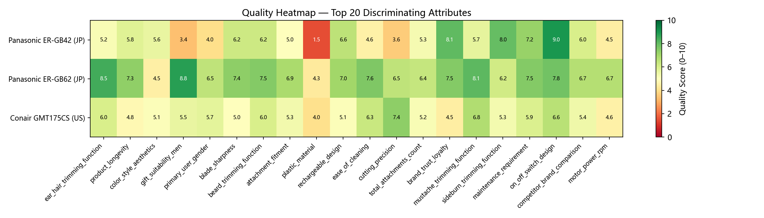
圖 1. 產品屬性品質熱圖

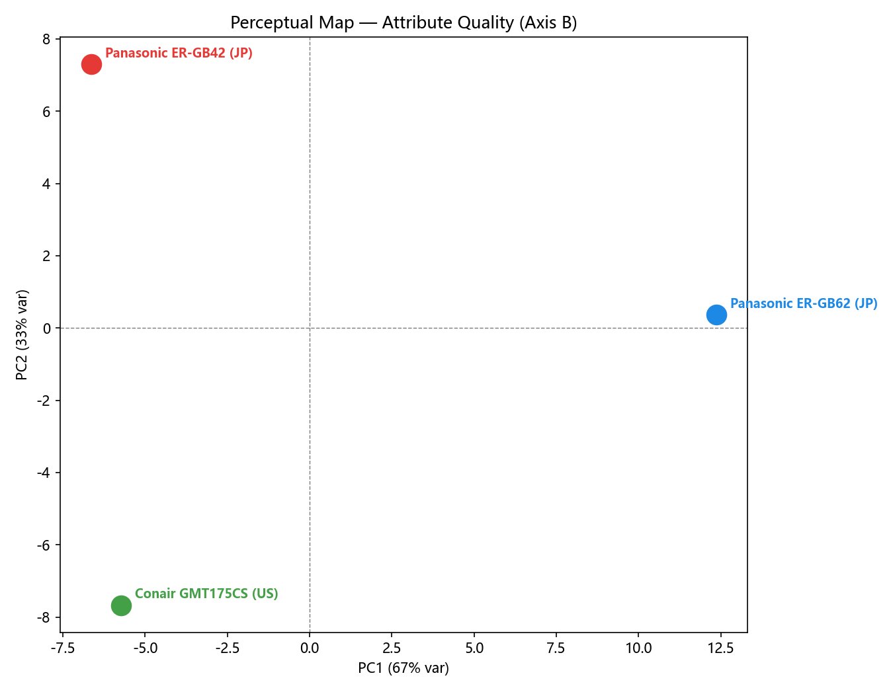
圖 2. 產品感知定位圖

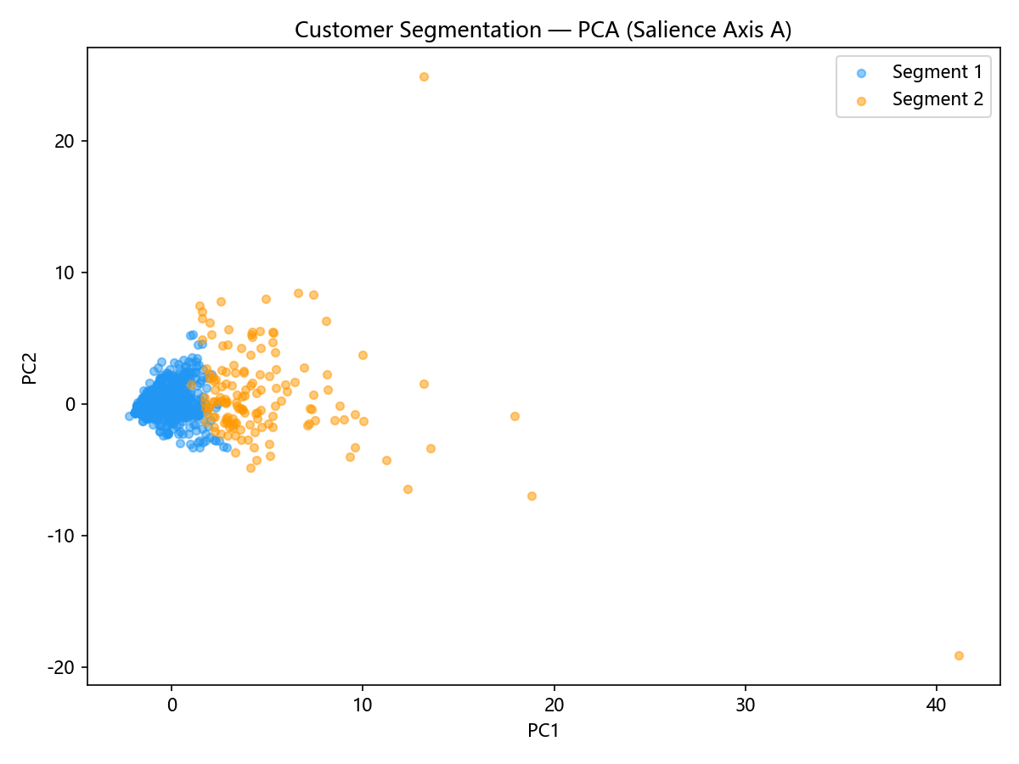
圖 3. 顧客分群圖

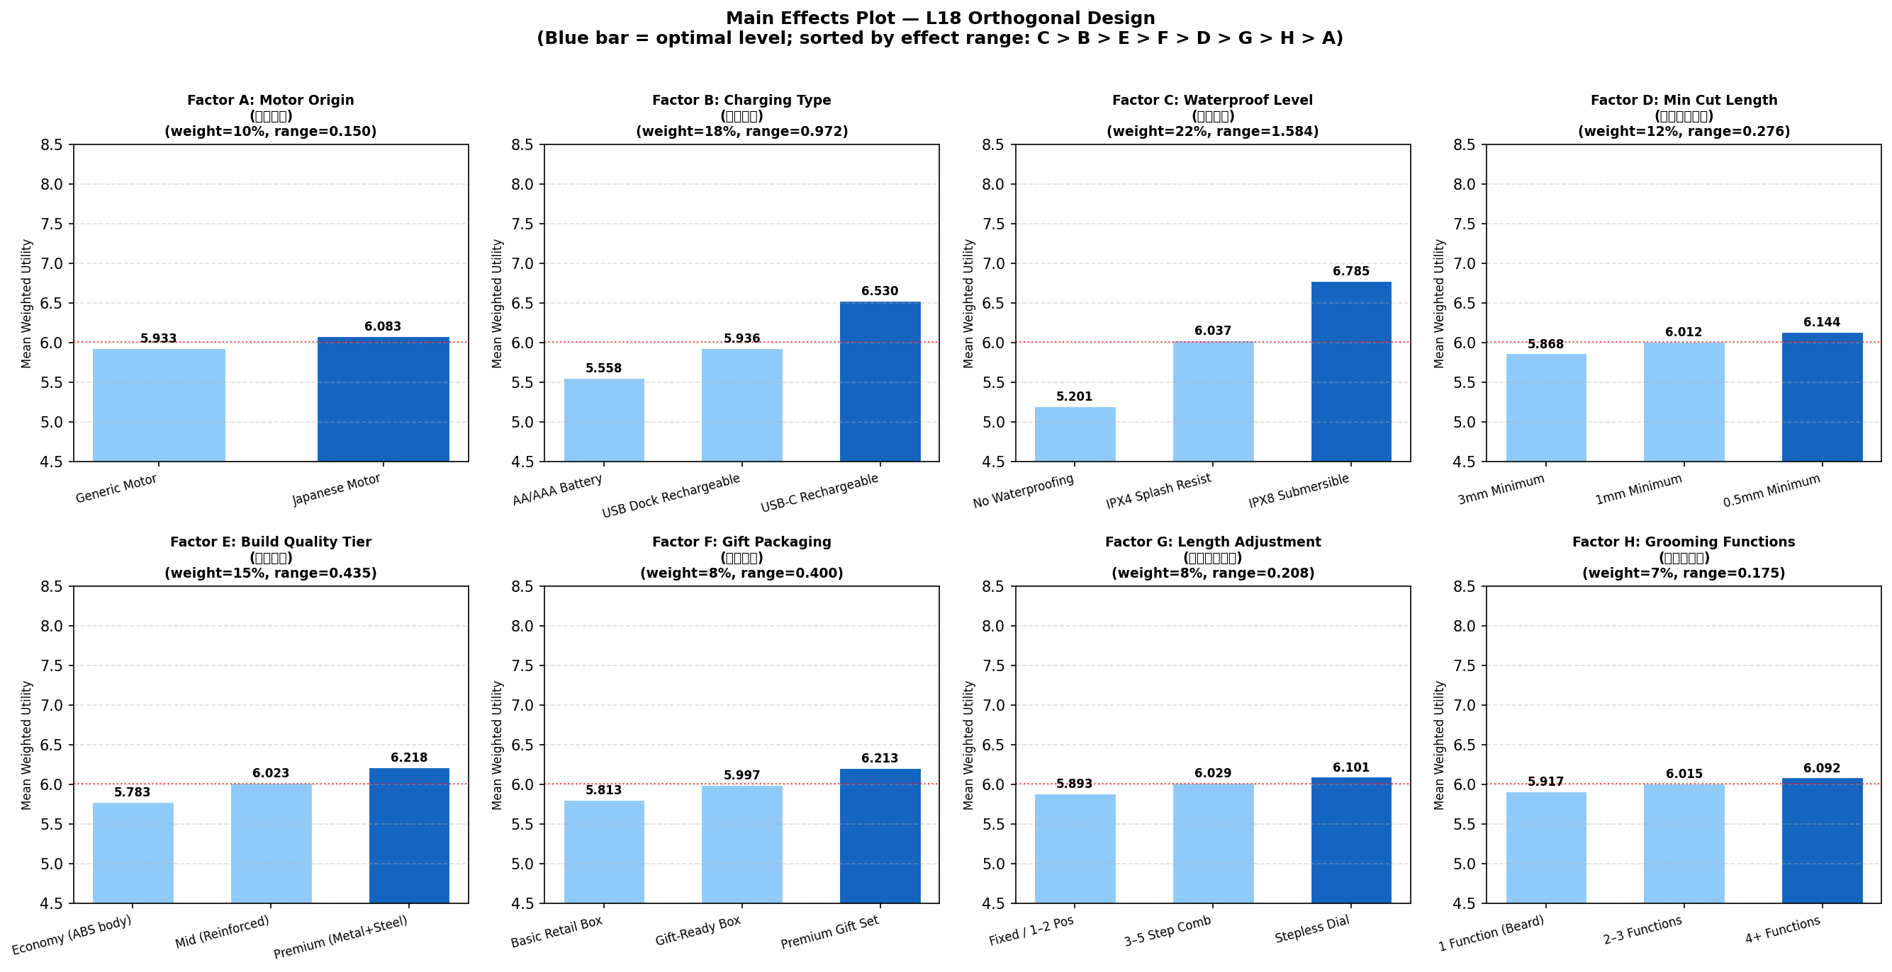
圖 4. 正交設計主效果圖

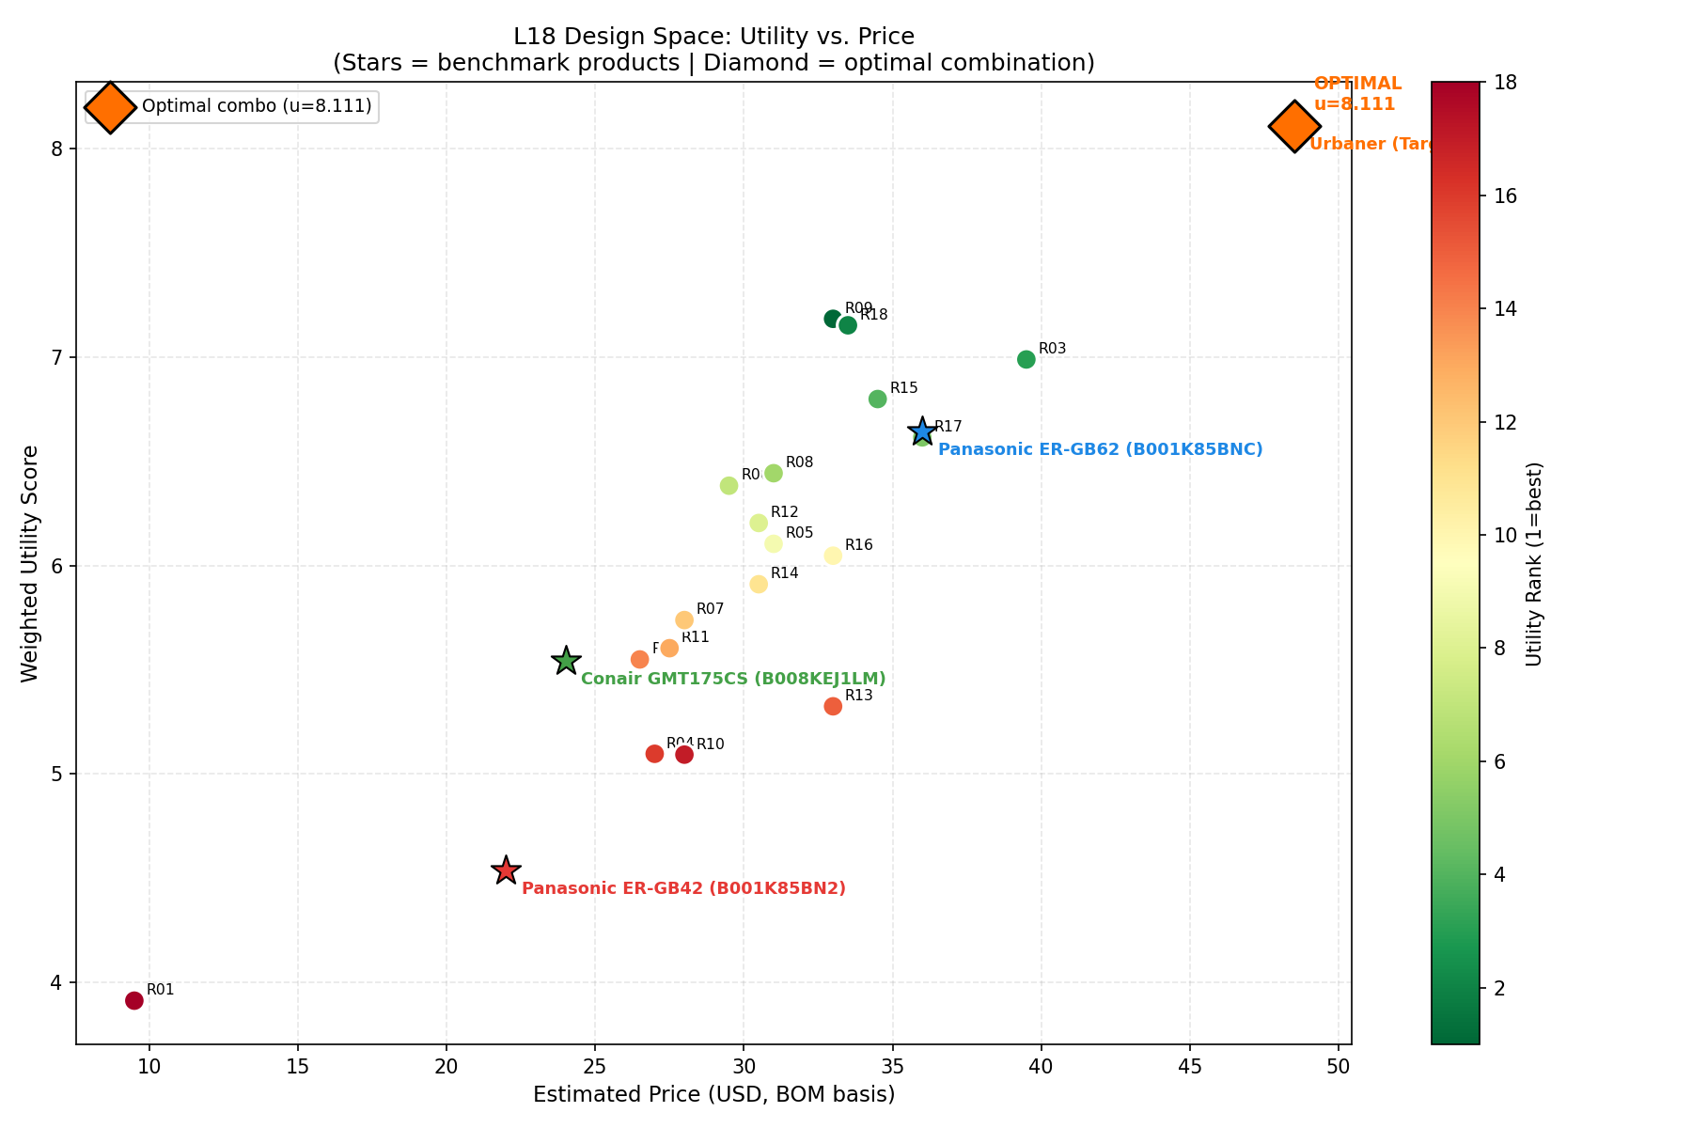
圖 5. 效用 × 價格散佈圖

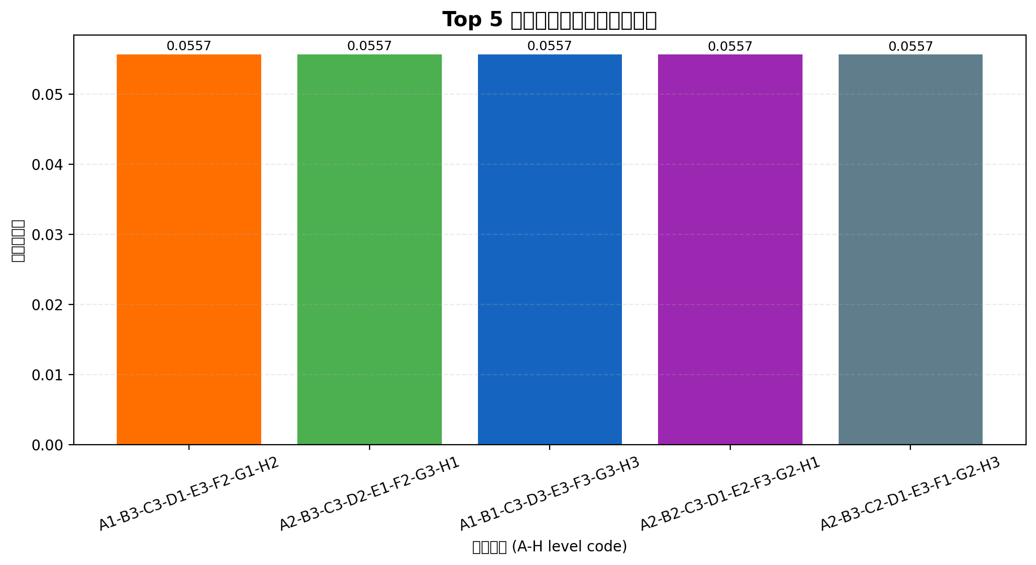
圖 6. 前 5 名產品組合購買機率

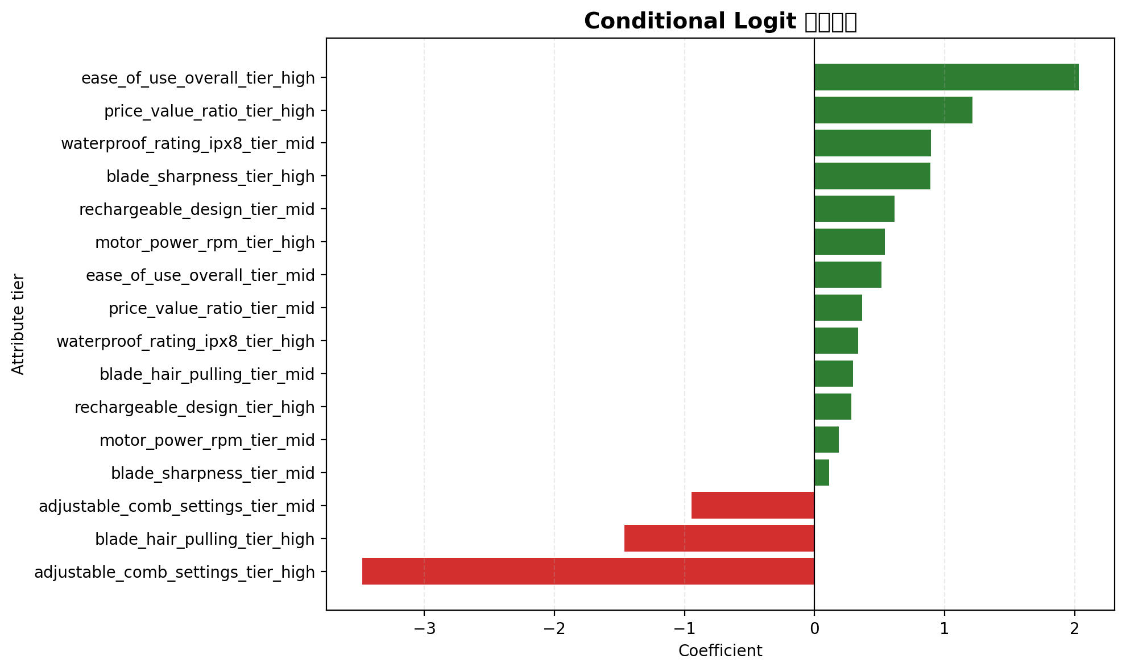
圖 7. Conditional Logit 係數條圖

9. 結論
綜合 STP、聯合分析與 choice model 的結果，Urbaner 在 Beard / Mustache Trimmers 類別的最佳路徑不是單純低價競爭，而是以『高使用感的中高階定位』切入。
真正能創造價值的不是功能數量本身，而是使用者感知到的易用性、價值感、防水便利性、鋒利度與整體體驗。這些元素構成了可持續的產品溢價基礎，也最適合作為品牌主訊息。

10. 附註
本文件由既有分析輸出自動彙整而成，包含 STP、效用分析、購買機率與產品策略建議。若未來要補入真實價格係數，可再把 WTP 換算成絕對金額版的願付價格。

